■取り組みの状況
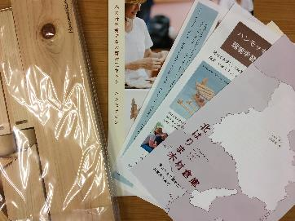 | NO.01
 | (例)成果品

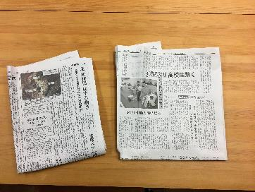 | NO.02
 | (例)メディア掲載の状況

参考資料は全部でＡ４サイズ3ページ程度で納めてください。  参考資料は参考情報程度とし、申請書様式2の内容による審査を行います。 | NO.03
■取り組みの状況
NO.04

NO.05

NO.06

■取り組みの状況
NO.07

NO.08

NO.09

